BÖLÜM 5

* Uygulama Katmanı Haberleşme Protokolleri iki farklı unsura göre sınıflandırılır.

1. DESTEKLEDİKLERİ MİMARİ YAPILARA GÖRE
   1. Sunucu Temelli (Broker - Based)
   2. Veri Yolu Temelli ( Bus Based)
2. TAŞIDIKLARI MESAJ AÇISINDAN
   1. Mesaj Merkezli (Message Centric)
   2. Veri Merkezli ( Data Centric )

* IoT uygulamalarında sıklıkla kullanıla protokollerden ve en iyi bilinen mesajlaşma protokollerinden birisi de MQTT protokolüdür.
* Düşük bant genişliği, bellek işlemci kapasitesi gibi kaynakları göz önüne alan MQTT mimarisi TCP/IP protokolü üzerinden gerçekleştirilir.
* IoT cihazları özellikle sınırlı sayıda kaynağa sahipse CoAP protokolü kullanılır.
* UDP üzerinden çalışan bu protokol düşük ağırlıklı bir protokol olarak değerlendirilmektedir.
* Iot uygulamalarında kullanılan bir diğer protokol ise AMQP protokolüdür.
* XMPP html kullanan, anlık mesajlaşma, çoklu sohbet, ses görüntü aktarımı yapabilen gerçek zamanlı sayılabilecek ücretsiz bir protokoldür.
* DDS ise gerçek zamanlı uygulamalar için geliştirilmiş, veri bağlantısı ve dağıtımı üzerine çalışan bir ara katman protokoldür.
* Diğer bir protokol olan TCP ise, çift yönlü iletime izin veren WebSocket protokolüdür. Kullanım kolaylığı ve çok bilinen Web temelli bir protokol olması ve yanıt verme zorunluluğunun olmaması bu protokolü popüler hale getirir.

***ÇALIŞMA SORULARI***

1. **IoT uygulama katmanı mesajlaşma protokolleri desteklediği mimari yapılarına göre kaça ayrılır?**

2 ye ayrılır:

1-sunucu temelli

2-veri yollu temelli.

1. **Iot uygulama katmanı mesajlaşma protokolleri nelerdir?**

MQTT-CoAP-DDS-SoAP-oneM2M-LwM2M-XMPP

1. **Iot mesajlaşma protokolü seçerken kullanılan kriterler nelerdir?**

Güvenlik

Servis kalite desteği,

Paket başlık büyüklüğü,

Öncelik mekanizmasına sahip olma.

1. **RESTFULL mimarisinin öne çıkan özellikleri ve tasarım ilkeleri nelerdir?**

Restfull nedir: rest mimarisini kullanan servislere genel olarak restfull servis denir.basit ,esnek ve kolay genişletilebilir.

İstemci-sunucu, durumsuzluk ,ön bellekleme ,tek biçimlilik, katmanlı sitem ,istek durumda kod

1. **RESTFULL yaklaşımında temel http metotları nelerdir?**

Put-get-post-delete

1. **HTTP metotları kullanıldığından yanıtta sunucunun durumunu gösteren kodlar kaç rakamdan oluşur ve kaç sınıfa ayrılır?**

3 rakamdan oluşur ve 5 sınıfa ayrılır.

1. **MQTT protokolü çalışma prensibinin içerdiği bileşenler nelerdir?**

MQTT nedir? Mesajlaşma protokolüdür. facebook kullanır. Düşük bant genişliği, bellek işlemci kapasitesi gibi sınırlı kaynaklarını dikkate alan MQTT TCP/IP üzerine inşa edilmiştir.

1-YAYIMCI 2-ABONE 3-SUNUCU

1. **MQTT protokolü servis kalitesi desteği seviyeleri nelerdir?**

QoS 0:en fazla bir defa,(1 defa gönderir kontrol edilmez mesaj saklanmaz.)

QoS 1:en azından bir defa,(1 defa iletileceğini garanti eder. Alıcı sinyal gönderir ve yayıcı keser bir den çok gönderebilir.)

Qos 2: kesinlikle bir defa, (en yavaş en güvenli ilettikten sonra siler)

1. **CoAP protokolünün özellikleri nelerdir?**

http protokolü üzerinde çalışan rest’e dayalı bir ağ transfer protokolüdür. İstek/yanıt haberleşmeyi kullanarak istemci/sunucu olmak üzere 2 temel bileşenden meydana gelir.get put post delete gibi metodlarla iletişim kurar.

1. **Protokollerin karşılaştırılması?**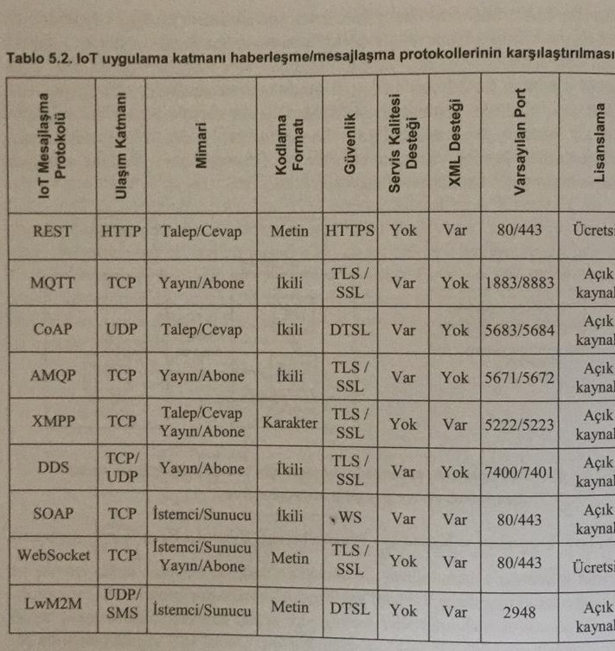

BÖLÜM 6

***ÇALIŞMA SORULARI***

**1. Büyük veri kavramını açıklayınız.**

Mevcut ve geleneksel sistem, yöntem veya araçlarla işlenmesi , analiz ve yönetimi oldukça zor ve yetersiz olan büyükteki veriler.

**2. Büyük veri kaynağı olarak Nesnelerin İnterneti uygulamalarına örnekler veriniz.**

Trafik yoğunluğu, akıllı durak, sıcaklık ölçer, ısı sensörleri.

**3. IoT nesnelerinin ürettiği verileri sınıflandırınız.**

5v veya 3v olarak adlandırılır.

1-hacim ,2-hız,3-çeşitlilik,4-dogruluk,5-deger.

**4. Apache Hadoop’u kısaca anlatınız.**

Basit bir programlama modeli ile hadoop kümesi olarak da adlandırılan bilgisayarlardan oluşan kümelerdeki big datayı kümeleri dağıtık olarak işlemeye imkan tanır.

**5. Apache Hadoop ıle Spark arasındaki farklar nelerdir?**

Spark ,disk tabanlı veri işleme yerine bellek ici veri işleme özelliğine sahip olmasıdır.

**6. Hadoop kümesi oluşturmak için kullanılabilecek teknolojileri karşılaştırınız.**

Apache hadoop ,spark

**7. Mesaj dağıtıcı olarak kullanılan büyük veri teknolojilerine örnek veriniz.**

Apache kafka

**8. Apache Kafka’yı açıklayınız.**

Düşük gecikmeyle büyük veri akışının gerçek zamanlı işlenmesini sağlayan ölçeklenebilir ve dağıtık sistemlere uygun bir mesajlaşma sistemidir.

**9. Apache Spark teknolojilerini açıklayınız.**

Sql:büyük veri üzerinde sorgulama ve analiz işlemlerine imkan tanır.

MLlib: Dağıtık mimari otomatik veri paralelleştirilmesi, acık kaynaklı kütüphaneleri , farklı algoritma öğrenmesi gibiözellikleriyle veri analizinde bilinen platformadur.

Streaming: sosyal medya akıllı şehir uygulama verilerinin sorgulamalarına izin veren ve verirnin alındığı andan itibaren istenen /aranan şartların tespit edilmesni sağlayan teknoloji.

1. **RDDs nedir?**

Esnek dağıtılmış veri kümeleri .apache spart temel veri yapısıdır. Verinin bellek içinde tutlmasını sağlar.

**12. NoSQL veritabanlarının sunduğu özellikler nelerdir?**

İlişkisel olmayan veri tabanları 3v olarak ifade edilen büyük veri boyutları , verinin akış hızı ve farklı formatlarda veriye sahip olma özelliklerine sahip büyük verilerin işlenmesine çözüm sunan dağıtık ve yüksek erişime sahip veritabanıdır.

1-anahtar-deger şeklinde depolayanlar

2-sütunlarve sütun ailesi şeklinde

3- doküman şeklinde

4-graf tabanlı olarak

BÖLÜM 7

***ÇALIŞMA SORULARI***

1. **IoT alanında güvenlik gerekleri nelerdir?**

Mesaj gizliliği ,veri bütünlüğü, veri tazeliği , verimlilik, kendi kendini idaere etme , kimlik doğrulama.

1. **Verinin tazeliği ile hangi ataklar engellenebilir?**

Klasik tekrarlanma atakları.

1. **Kripto analiz ataklarını alt sınıflara ayırınız**
2. **Ortadaki adam atakları hangi atak grupları içerisinde değerlendirilebilir.**

İletim tehditlerine .(ortadaki adam iletim bozulmadan arakadi iletişi takip eder ve izler.)

**5. IoT algılama ve erişim katmanları ataklarını açıklayınız.**

Yetkisiz erişim: son düğümdeki hassas bilgilerin ele geçirilmesi.

Kullanılabilirlik: son düğümün saldırı sonrası çalışmayı durdurması.

Sahtekârlık saldırısı: verileri başarıyla tahrif ederek son düğümde kendini maskelemesi.

Bencil tehdit:son düğümün kendini bw korumak amacıyla kendini durdurması.

Hizmet engelleme, iletim tehditleri, yönlendirme atakları, kötü amaçlı kod.

1. **IoT internet katmanı ataklarını açıklayınız.**

Genel güvenlik gereksinimleri, gizlilik sızıntı ,iletişim güvenliği,fazla bağlantı,ortadaki adam saldırısı,sahte ağ mesajı.

1. **IoT servis yönetim katmanı ataklarını açıklayınız.**

Yetkilendirme,gizlilik sızıntı ,servis ihlali,dos saldırısı(hizmet engelleme saldırısı),tekrarlanma saldırıları.

1. **IoT uygulama katmanı ataklarını açıklayınız.**

Uzak yapılandırma ,yanlış yapılandırma, güvenlik yapılandırma,yönetim sistemi

1. **Iot katmanlı mimarisi ve IP güvenlik protokollerini karşılaştırınız.**

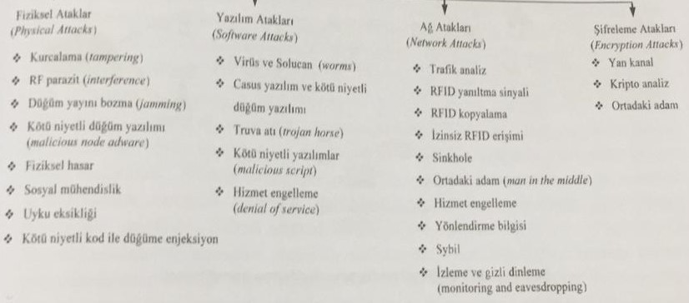

**10. Günlük hayatınızdan IoT uygulamalarındaki olası fiziksel atakları ve sonuçlarını araştırınız.**

Veri kaybı –veri değişikliği –amacına uygun olmayan cihazlar-

**11. IoT güvenlik çözümü seçiminde dikkat edilmesi gereken dört temel bileşeni açıklayınız.**

1-iot nesnesi kimlik doğrulama.

2-güvenlik iletişim bağlantıları.

3-güvenli yazılımlar.

4-güvenli depolama.

1. **Iot uygulama kodlarının korunmasında kullanılan temel yöntemleri açıklayınız?**

1-yazılım mekanizmaları,

2-güvenli modül yongaları veya şifreleme güvenlik modülleri.

3-donanım IP çekirdeği.

SIKLIKLA KULLANILAN KABLOSUZ TEKNOLOJİLER

1. Kısa Mesafeli Kablosuz Teknolojiler
   1. Radyo Frekansı ile Tanımlama (RFID)
   2. Yakın Alan İletişimi ( NFC )
   3. Blutetooth Low energy ( BLE)
   4. Kızılötesi ( Infrared, IRdA)
2. Hücresel Olmayan Uzun Mesafeli Kablosuz Teknolojiler
   1. Kablosuz Algılayıcı Ağlar ( IEEE 802.15.4- ZigBee )
   2. Z-Wawe
   3. ANT/ANT+
3. Hücresel Uzun Mesafeli Kablosuz Teknolojileri
   1. GSM/GPRS
   2. 3G-4G-4.5G-5G
   3. WiMAX

KABLOSUZ ALGILAYICI AĞLAR

* Kablosuz algılayıcı ağlar haberleşme kabiliyetine sahip algılayıcı düğümlerin bir araya gelmesiyle oluşur.

Algılayıcı Düğüm

* Ortamdaki Fiziksel Büyüklükleri algılayabilen
* Nem
* Sıcaklık
* Işık
* Sınırlı şekilde işlem yapabilme kabiliyetine sahip
* Kısa mesafede kablosuz ortam üzerinde haberleşen
* Küçük boyutlu
* Düşük güçlü
* Düşük maliyetli tüm devredir.
* Temel özellikleri ise Rastgele yerleştirilebilme,kendi kendine organize olma,ortak çalışma,yerel hesap yapmadır.
* Sıcaklık,nem,ivme, basınç,ışık,gürültü seviyesi, mekaniksel gerilme,yakınlık tespiti,nesnenin hızı boyutu yönü,elektromanyetik alan gibi örnekleme kriterleri vardır.

KABLOSUZ ALGILAYICI AĞLARIN UYGULAMA ALANLARI

* Askeri Alanlar : Hedef Tespiti,Saldırı tespiti,Dost düşman ayrımı ….
* Çevresel Alanlar : Orman Yangını, Sel afet Tespiti ….
* Sağlık Alanları : Hastanelerin İzlenmesi
* Ev otomasyon uygulamaları Akıllı binalar,Bina Güvenliği ….
* Ticari uygulamalar Endüstriyel otomasyon,Binaların Yapı denetimi

KABLOSUZ ALGILAYICI AĞLARIN TÜRLERİ

* Yeraltı Kablosuz Algılayıcı Ağlar
* Su altı KAA
* Kablosuz Vücüt Algılayıcı KAA
* Araç Alan Ağları
* Kablosuz Çoklu Ortam Algılayıcı Ağlar

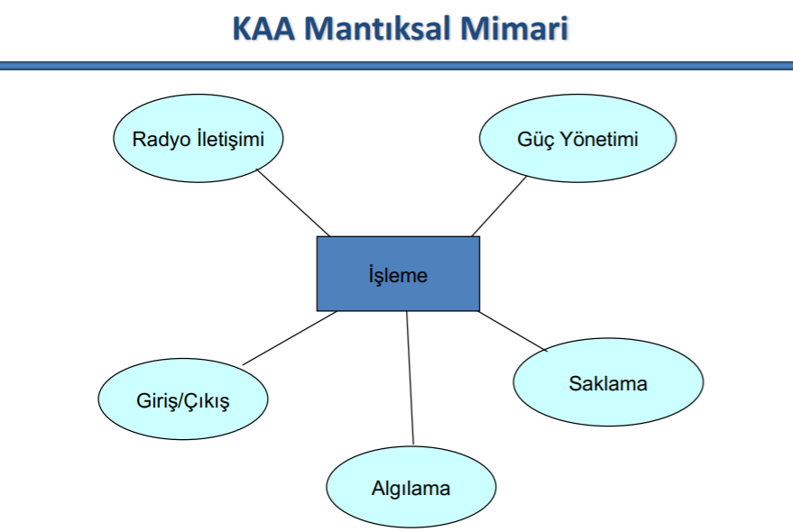

KABLOSUZ ALGILAYICI AĞLARIN KISITLAMALARI

1. Üretiim maliyeti
   1. Binlerce düğüm kullanılabileceğinden ucuz olmalıdır
2. Donanımsal Sınırlamalar
   1. Ucuzluk,Sınırlı kaynaklara sebep olmakta
3. Güç Tüketimi
   1. Çoğunlukla değiştirilemeyen ‘XAA pil
4. Çevresel Koşullar
   1. Zor doğa koşullarda çalışabilme
5. Hata Toleransı
   1. KAA’ lar yapısı gereği hatalara yatkındır,kaybolma , bozulma
6. İletim ortamı
   1. Kısıtlı radyo ve zor doğa şartları
7. Ölçeklenebilirlik
   1. Sık yerleşim ve geniş ölçeği destekleme

**Z-Wawe**

* ITU-T tarafından onaylanmış bir protokoldür.
* Ev ve ofis ortamlarında elektronik cihazlar ile haberleşmek için geliştirilmiş akıllı bina sistemlerinde sıklıkla tercih edilen kablosuz haberleşme teknolojiidir.
* En önemli özelliği,ağdaki tüm düğümlerin yönlendirme yeteneğine sahip olmasıdır. Böylelikle kapsama alanı ya da kablosuz iletişim problemi ortadan kaldırılmış olmaktadır.
* Mesh topoloji ve tüm düğümlendirme yönlendirme yeteneği sayesinde tüm Z-Wave cihazlar birbiri ile iletişim kurabilmekte ve bir cihazda yaşanan problem tüm ağı etkilememektedir.

TEKNİK ÖZELLİKLER

* 868/908/2400 MHz frekans bandı
* CSMA/CA ortam erişim yöntemi
* 40 Kbit/s veri iletim hızı
* 232 düğüm ile ölçeklenebilirlik.
* 128 bit AES şifreleme
* 30m kapalı,100m açık kapmsama alanı
* Mesh Topoloji
* Fullduplex İletim
* Z-Wavecihazların bağımsız ya da grup olarak çalışma desteği

**ANT / ANT+**

* ANT sensör ağlar, sağlık,spor gibi benzer uygulamalar için geliştirilmiş, ultra DÜŞÜK GÜÇ TÜKETİMİne sahip düşük veri iletimi olan bir teknolojidir.
* Tescilli bir teknoloji olmasından dolayı oldukça yaygınlaşamamıştır.
* ANT+ teknolojisinin yakın zamanda akıllı telefonlarda yaygınlaşması beklenmektedir.

TEKNİK ÖZELLİKLER

* 2.4 GHz ISM band
* TDMA ortam erişim yöntemi
* 232 düğüm ile ölçeklenebilirlik
* 1-30 m kapsama alanı
* 40 Kbit/s
* Düşük enerji Tüketimi

HÜCRESEL AĞLAR

* Mobil sistemlerde haberleşme alanı hücre adı verilen küçük coğrafi alanlara ayrılır.
* GSM hücresel ağ yapısındadır.
* Hücresel sistemler genel olarak mevcut frekansların yeniden kullanılabileceği coğrafik olarak daraltılmış alanlarda düşük güçlü vericilerin kullanımına dayanmaktadır.
* Her hücrede, kapsama alanı içerisindeki gezgin kullanıcıların haberleşmesini kontrol eden baz istasyonu ya da erişim noktası bulunur. Baz istasyonlarından yapılan radyo yayınları kapsama alanını oluşturur
* Her hücreye mevcut frekans spektrumundan kanallar tahsis edilir.Bu kanallar ihtiyaç duyulduğunda gezgin kullanıcılar tarafından kullanılır.Aynı numaralı hücreler aynı frekansları kullanabilirler.

NEDEN HÜCRESEL MİMARİ?

* Tek bir yüksek güçlü verici kullanımı yerine çok sayıda düşük güçlü verici kullanımı
* Coğrafik olarak ayrı alanlarda aynı frekansların tekrar kullanımı
* Kullanıcı kapasitesinin artırılması
* Komşu hücrelerde farklı frekansların kullanımı ile girişimin en aza indirilmesi
* Bir hücredeki baz istasyonunun bozulması durumunda tüm sistemin aksine yalnız o bölgenin etkilenmesi
* GSM iletişiminde hücrelerin planlaması yapılırken, Hücrenin şehir içinde ya da dışında olması,Hücrenin kapsama alanı içinde max kullanıcı sayısı gibi faktörler belirleyici etkenlerdir.
* Kapsama alanına göre GSM HÜCRE TÜRLERİ

1. MEGA HÜCRE
2. MAKRO HÜCRE
3. MİKRO HÜCRE
4. PİKO HÜCRE

GENEL PAKET RADYO SERVİSİ ( GPRS )

1. Hücresel ağlar üzerinden iletişim için kullanılan bir standarttır.
2. Genellikle 2.5G olarak adlandırılır.
3. Kablosuz veri iletişimi ile ilgilenen bir kablosuz mobil kullanıcısı açısından birçok avantaj sunan paket anahtarlamasına sahiptir.
4. Ağ yöneticisi açısından bakıldığında aşağıdaki özellikleri destekler:
   * IPv4-IPv6
   * Kablosuz uygulama protokolü WAP ( Mobil interneti sağlayan teknoloji )
   * Veri aktarım hızı 56-114 kbit/s
   * Her kullanıcıya 8 kanal veya her kanala 16 kullanıcı tahsis edilebilmektedir.

EDGE

* EDGE, GSMde kullanılan GMSK modülasyonundan daha verimli bir bant genişliği bulunan yeni bir modülasyon metodu olan 8-PSK kullanan bir telsiz arayüzüdür.
* EDGE mevcut GSM sisteminin veri hızını 3 kat artıracak potansiyele sahiptir.
* GPRSe benzer şekilde bir kullanıcı sekiz kanalı da kullanabilir.
* Her bir kanalda 48kbit/s veri taşınabilen EDGE ile veri hızı 384 kbit/s ulaşmaktadır.
* GSM ile aynı TDMA çerçeve yapısını ve mevcut hücre ayarlarını kullandığı için sadece bir hücreye EDGE alıcı verici birimi eklenmesi ile kolaylıkla mevcut GSM şebekesi üzerine kurulabilir.

3G TEKNOLOJİSİ

1. Bu teknoloji ile daha yüksek bant genişliği ve daha hızlı veri transferi sağlanmıştır.
2. 1G ve 2G gibi hücresel ağ sistemini kullanır.
3. 3G standartları iki organizasyon tarafından geliştirilmektedir
   * 3GPP ( GSM temelli ağlara dayalı 3G standartlarına yönelik çalışmaktadır.
   * CDMA2000 olarak bilinen IS-95 teknolojisine dayalı 3G standartları için çalışmaktadır.

GETİRDİĞİ YENİLİKLER

* Mesajlaşma,internet erişimi ve yüksek hızda çoklu ortam haberleşme desteği
* Gelişmiş hizmet kalitesi,Gelişmiş pil ömrü
* Konumlandırma Hizmetlerinin sağlanması
* İşletim ve bakım kolaylığı
* Mevcut şebekelerle birlikte çalışabilirlik,2Gye dolaşım sağlayabilme
* Mevcut şebekelrle geriye doğru uyum sağlayabilme
* Gelişmiş güvenlik yöntemleri sayesinde mobil ticaret ortamı oluşturma

4G TEKNOLOJİSİ

1. ITU tarafından geliştirilmiş ve tanıtılmıştır.
2. 360Mbit/s veri iletim hızları desteklenmektedir.
3. IPv6 tabanlı bir teknolojidir.
4. 4G standartları 3 organizasyon tarafından geliştirilmektedir
   1. IEEE 802.16m (WiMAX2)
   2. 3GPP,LTE ( long term evolution )
   3. 3GPP2,UMB (ultra mobile broadband )

WiMAX TEKNOLOJİSİ

* Sabit,Taşınabilir ve mobil erişimleri destekleyen bir genişbant kablosuz erişim teknolojisidir.
* İdeal şartlarda 50kmlik kapsama alanı içerisinde 75Mbit/s hızlarda es veri ve görüntüyü hizmet kalitesi ve güvenlik şartları içerisinde taşıyıp dağıtabilmektedir.
* Versiyonlarına göre 2,6,10,11,66 GHz frekans spektrumlarında çalışmaktadır.
* İlk standart olan 802.16 2001 yılında tanıtılmıştır ve LOS olarak çalışmaktadır. Sonraki standartlar NLOS olarak çalışmaktadır.
* 802.16e versiyonu ile mobil kablosuz genisbant haberleşme sağlanmaktadır.
* 802.16m standartı 4G ( WiMAX2) olarak adlandırılmaktadır.

LTE TEKNOLOJİSİ

* LTEnin en önemli artısı yüksek kapasite ve veri aktarım hızıdır.

ÖZELLİKLERİ

1. Yüksek veri iletim hızı
2. Düşük gecikme değerleri
3. Yüksek kapasite
4. IP tabanlı esnek spektrum kullanımı
5. 5-100 km kadar hücre kapsama desteği
6. 500 km/saat hıza kadar hareketlilik desteği

AT Komut Seti

* ATtention kelimesinin kısaltılmasıdır.
* Yalnızca GSM/GPRS değil fax modem WİFİ entegreleri gibi cihazların haberleşmesinde kullanılır.
* + ile başlayan komutlar genişletilmiş komutlardır.

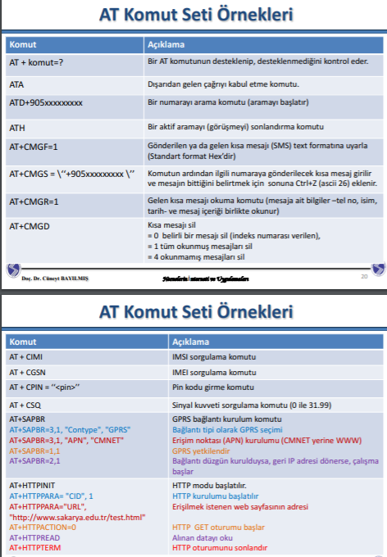

**BİG DATA ( BÜYÜK VERİ )**

* Birbirine bağlı birçok fiziksel cihazın veya sensörün internet üzerinden ürettiği veri büyük veri olarak adlandırılır.
* Büyük veri kavramssal olarak veri hacmini ifade etmektedir.
* Big data, büyük hacimli yüksek hız ve çok çeşitli verilerin yönetimi ve analizini ifade etmektedir.
* IoT verileri saklanmalı işlenip anlam kazandırılmalıdır.
* Saklama için verimli ve efektif bir disk alanına ihtiyaç vardır
* Big data kabul edilebilir bir ssürede işlenebilir olmalıdır.
* Bulut sistemler uzaktan yönetilebilir, istenildiği zaman boyutu ölçeklenebilir yapıdadır.
* Bundan dolayı büyük veri bulut üzerinde anlamlandırılabilir.

ARTMA NEDENLERİ

1. Sosyal ağ kullanımın artması
2. Akıllı sensörler sayesinde lokasyon duyarlı cihazların artması
3. Fiziksel dünya hakkında bilgi yakalayan akıllı sensörlerin artışı
4. Özet olarak Nesnelerin İnterneti denilebilir.

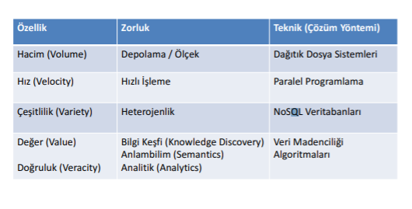

* Büyük veri analizi için çeşitli platformlar vardır. ( hadoop,SciDB,APacheStorm,,mongoDB,…)
* Realtime çalılşmayı desteklerler.
* Özel olarak geliştirilmiş analiz programları yerine IoT için yaygın kullanılan platformlardan yararlanmak iyi bir çözümdür.

HADOOP / MapReduce / HADOOP FİLE SYSTEM

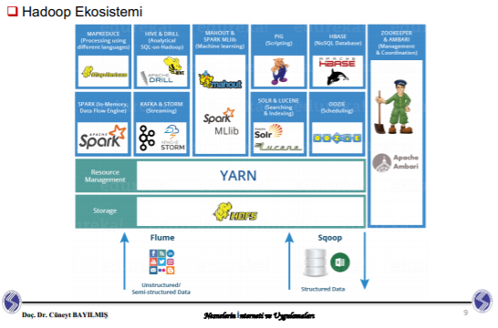

* Hadoop açık kaynak kodlu Java ile geliştirilmiş bir büyük veri işleme aracıdır.
* Depolama bölümü olarak dağıtık veri sistemi olarak bilinen HDFS işleme modülü olarak da MapREduce kullanır.
* Hadoop tarafından analiz edilecek veri HDFS üzerinde tutulur
* Genel olarka Hadoop birden fazla bilgisayarın oluşturduğu kümeler üzerinde koşar. Bur durum hem verinin hem de işlenenin dağıtılmasına imkan verir. En yaygın Kullanım örneği FACEBOOK
* MapReduce 2004 yılında Google tarafından geliştirilmiş verilerin harita ve azaltma fonksiyonlarını kullanır.
* Map Reduce 2 kısımdan oluşur
  + MAP: Bir yığının tüm üyelerini sahip olduğu fonksiyon ile işleyerek bir sonuç listesi döndürür. Çok büyük veri kümelerini bucket olarak adlandırılan iki veya daha fazla alana böler.
  + REDUCE: Paralel şekilde çalışan iki ya da daha fazla map fonksiyonundan dönen sonuçları harmanlar işler ve çözer.
* Google web sayfalarını indexlemede MapReduce kullanır.

NoSQL

* SQl dili kullanılmadığından Not Only SQL olarak adlandırılır.
* NOSQL kullanan sistemlere örnek olarak Google ve Amazon tarafından kullanılan Big TAble ve DynamoDB örnek verilebilir.
* Veri için bir kullanım ömrü belirlenebilir.
* Çok veri trafiğine sahip sitelerde verileri hızlı okumak için sütünlarda tutulabilir.
* Veriler Doküman gibi saklanmalıdır ( MongoDB)

MongoDB

* Doküman odaklı bir veri modeli kullanan açık kaynaklı bir NOSQL veritabanıdır.
* İlişkisel veritabanlarındaki gibi tablolar yerine koleksiyonlar vardır.
* NOSQL veritablarına benzer olarak dinamik şema tasarımını destekler.
* Belge saklama ve veri değişimi formatı olarak BSON kullanılır.
* Master,Slave çoğaltmasını destekler.
* Boyut farketmeksizin dosaları kolayca depolar.
* Birden fazla sunucu üzerinde çalışabilir.
* Otomatik yük dengeleme konfigürasyonuna sahiptir.

Apache Spark

* Genel amaçlı , hızlı, yüksek seviye API desteği ve zengin büyük veri araçları sunan küme hesaplama platformudur.
* Hadoopun MapReduce yapısına alternatif olarak geliştirildi.
* DESTEKLEDİĞİ TEKNOLOJİLER
  + Spark SQL ( veri analizzi sorgu işlemleri )
  + Spark Streaming ( akış ile alınan veri işlemleri )
  + MLib ( Makine Öğrenmesi )
  + GraphX ( Grafik Algoritmaları )

Apache Storm

1. Gerçek zamanlı olarak akışlı (stream )verileri işlemek için kullanılan bir sistemdir.
2. Yüksek hacimli verilerin işlenmesi için dağıtılmış bir gerçek zamanlı hesaplama sistemidi.

ÖZELLİKLERİ

* + Yüksek hızla çalışma
  + Kolay kullanım
  + Güvenilebilir
  + Ölçeklenebilirlik
  + Hata toleransı

APACHEE KAFKA

* Dağıtık veri akış platformudur
* Sistemler ya da uygulamalar arasında güvenilir bir şekilde gerçek zamanlı veri akış hatları oluşturulur.
* Küme olarak adlanddırılan bir ya birden fazla sunucuda çalışabilir.
* Üretici,Tüketici,Ekış ve Bağlayıcı olmak üzere 4 API desteği sağlar.

ELASTİCSEARCH

* Bir NOSQL’dir
* Geniş Hacimli verilere karşı hızlı ve duyarlıdır.
* Belgelerin depoya indekslenmesi
* Normalleştirilmemiş belge depolama
* Verilere hızlı ve doğrudan erişim
* Geniş Dağıtılabilirlik ve yüksek ölçeklenebilirlik

**BULUT BİLİŞİM**

* Bulut kavramı çok sayıda bilgisayar kaynaklı veri merkezlerini ve kullanıcılşarın bu veri kaynaklarına internet üzerinden erişim imkanı veren ağ sistemini ifade etmektedir.
* FAYDALARI
  + Esneklik ve verimlilik
  + İnternet erişimi olan her yerden kullanım
  + Güvenlik
  + Yazılım güncelleme
  + Maliyet kazancı
* Bulut Teknolojisi yazılım platform ve altyapı servisleri sağlar.
  + Altyapı olarak fiziksel donanım temini , sanalallaştırma…
  + Uygulama geliştirme amaçlı veri alanı temini
  + Yazılım olarak ise sağlayıcıların uygulama yazılımlarını yğkleme ve erişim hizmeti
* KARŞILAŞILAN ZORLUKLAR
  + Senkronizazyon –> Bulut sistem tarafında cihazların verileri eş zamanlı alma zorluğu
  + Standartizasyon –> IoT tarafında farklı üreticilerin cihazları arasındaki iletişim zorluğu
  + Dengeleme -> Farklı altyapıların bulut bilişimde dengelmiş servis sunabilmesi
  + Güvenlik ->
  + Yönetim ->
  + Güvenilirlik ->

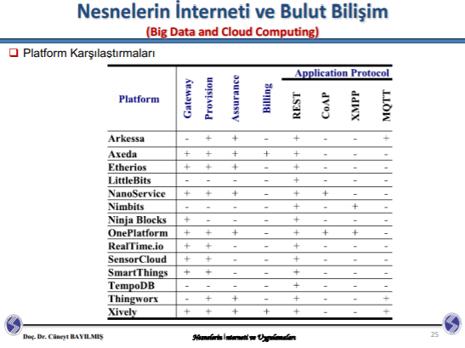

Sis Bilişim

* IoT cihazların üretmiş olduğu veriyi işlenmek üzere bir sunucuya göndermek yerine önce yerel bşr noktada analaiz edip sonucu buluta göndermeyi hedefleyen bir mimaridir.
* Sis bilişim Bulut ile IoT arasında köprü görevi görür.
* IoT için cevap zamanını azaltıp daha iyi performans sağlar.
* Bant genişliği kullanımını azaltır
* Güvenlik ve gizliliği artırır.

AVANTAJLARI

* + Konum : Sis bilişim IoT cihazlar daha yakındır
  + Dağıtık: Küçük parçalara ayrılıp mikro merkezler oluşturulabiliyor.
  + Ölçeklenebilirlik : Bulut sisteme göre kurulumu daha ucuz olduğu için çok sayıda kurulabilir
  + Cihaz Yoğunluğu
  + Mobil Destek
  + Real-Time
  + Ön Analiz